Az innováció előmozdítása a szakképzésben - A VETProfit projekt 5. eredményének tanulságai

Az Erasmus+ „VETProfit” projekt R5 részét a szakképzésben mutatkozó készségbeli hiányosságok áthidalása és a tanulók munkaerő-piaci felkészítésének javítása érdekében hajtottuk végre. A projekt hangsúlyt fektet az innovatív, multidiszciplináris és digitális tanulási tartalmak használatára a projektalapú minitanfolyamokban. Ez a módszer a korábbi Reacti-VET projekt sikeres gyakorlatából fejlődött ki, és a három partnerországban a jelenlegi munkaerőpiaci igényekhez igazították (Magyarország, Németország és Olaszország).

Célok és megközelítési mód
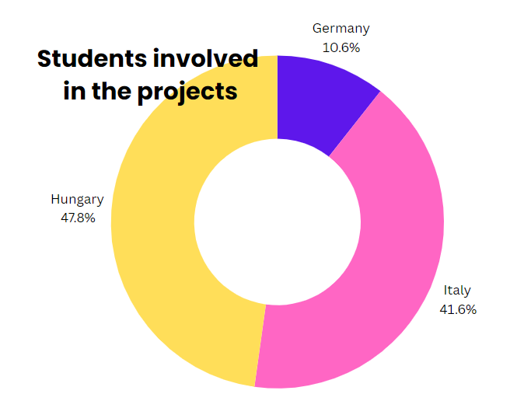
Az R5 szakasz két fő célt kívánt elérni: kilenc diákprojekt eredményeinek megosztását a szakoktatás és -képzés jó gyakorlataként, valamint egy innovatív tanítási-tanulási módszer modelltervezetének kidolgozását.
A módszer rövid, projektalapú kurzusokat kombinált digitális mikro-tanulási tartalmakkal, amelyeket úgy terveztek, hogy tükrözzék a valós munkaerőpiaci igényeket.
A tanárok kulcsszerepet játszottak a mikrokurzusok lebonyolításában, amelyek egy webtárhely tartalmát használták fel, és vegyítették az online és offline módszereket. A projekteket az egyes országok sajátos igényeihez igazították, és szoros együttműködésben

dolgoztak az ipar képviselőivel, így biztosítva a valós kihívásoknak való megfelelést.
Az eredményeket a nemzetközi terjesztés érdekében angol nyelven dokumentáltuk, míg a végrehajtás során a nemzeti nyelveket használtuk.

Megvalósítás a partnerországokban
A projektben kilenc diákprojekt valósult meg, amelyek a partnerországok között a következőképpen oszlottak meg: Magyarország öt projekttel állt az élen, míg Németország és Olaszország két-két projekttel járult hozzá az eredményhez.
A megvalósítás ilyen sokfélesége értékes betekintést nyújtott abba, hogyan lehet a reaktív projektmódszert különböző oktatási és kulturális kontextusokban adaptálni.
A mikrokurzusok felkészítették a diákokat e projektek megoldására, a gyakorlati tanulási tapasztalatokon keresztül mind a technikai, mind a szociális készségek fejlesztésére összpontosítva.
A projektek a csapatmunkát is hangsúlyozták, a diákok multidiszciplináris csapatokban dolgoztak együtt, és olyan digitális platformokat használtak kommunikációra és dokumentációra, mint a Moodle, a Teams és a Google Drive.
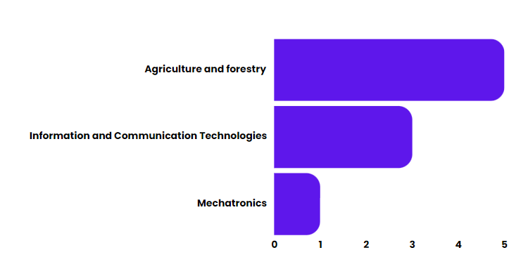
A tanárok és a cégek képviselői a projektek elvégzéséhez mentorálást nyújtottak, így támogatva a dinamikus és gyakorlatias tanulási környezet kialakítását.

Legfontosabb jellemzők és eredmények

A diákprojektek több közös jellemzőre hívták fel a figyelmet:
- A tanulási célokhoz való igazodás: A tanulók értékelése az előre meghatározott célok alapján történt, amelyek a tudásra, a technikai készségekre, az önállóságra és az attitűdökre terjedtek ki.
- Vegyes értékelési módszerek: A formatív és szummatív értékelések lehetővé tették a folyamatos visszajelzést és a végső teljesítményértékelést.
- Digitális kompetencia: A diákok szabványos eszközökkel és szoftverekkel foglalkoztak, így növelve digitális és technikai készségeiket.
- A valós világ problémáira való összpontosítás: Minden projekt az iparági kihívásokat tükrözte, felkészítve a diákokat a szakmai követelményekre.
Ugyanakkor a végrehajtás során tapasztalt eltérések megmutatták a módszer alkalmazkodóképességét.
A digitális eszközök, az értékelési technikák és az iparági részvétel szintjei közötti különbségek megmutatták, hogy a modell hogyan igazítható a konkrét oktatási igényekhez.

Gondolatok a sikerről

Az R5 szakasz meghatározó lépésnek bizonyult a szakképzésben, mivel a részt vevő tanulók a projektek végére jelentős gyakorlati készségekkel és a munkaerőpiaci elvárások mélyebb ismeretével rendelkeztek.
A projektalapú tanulás alkalmazásával és a digitális eszközök integrálásával olyan vonzó és rugalmas keret jött létre, amely a kiterjedt jövőbeni használathoz is méretezhető és adaptálható.
A módszer sikere bizonyítja, hogy képes fejleszteni a szakképzési rendszereket, és felkészíteni a tanulókat a változó munkaerőpiaci kihívásokra.

Projektadatok
Név: Multidiszciplináris, projektalapú digitális tananyagok a szakképzésben
Rövidítés: VETPROFIT
Projektazonosító: 2021-1-HU01-KA220-VET-000025350
Partnerországok: Németország, Olaszország, Magyarország
Koordinátor: iTStudy Hungary Kft.
Időtartam: 2021. november 1. – 2024. október 31.
Célcsoport: szakképzésben dolgozó oktatók, intézményvezetők, cégek (mezőgazdaság és IT szektor)
Kedvezményezettek: szakképzésben tanuló diákok, munkaadók (mezőgazdaság és IT szektor)

A projekt célja
A projekt célja a munkaerő-piaci igények megjelenítése a szakképzésben, a tanárok felkészítése arra, hogy a cégekkel együttműködve, általuk javasolt valós problémák megoldására irányuló projektfeladatokat dolgozzanak ki a diákok, a leendő munkavállalók számára. A cél elérése érdekében a konzorcium:

Célkitűzések
- áttekinteni a partnerországok informatikai és mezőgazdasági ágazatainak alapképzésében alkalmazott tanterveket, tankönyveket és oktatási módszereket;
- felkészíteni a két ágazatban tanító tanárokat a projekt módszer, innovatív értékelési módszerek alkalmazására és digitális tananyagok fejlesztésére;
- tanárok és munkaerőpiaci szereplők együttműködésében életközeli projektek fejlesztése a szakképzésben tanuló diákok számára;
- online adatbázis-alkalmazás fejlesztése a multidiszciplináris szemléletben fejlesztett, projekt-orientált, jó minőségű és motiváló, (mikro) tananyagok publikálására;
- minikurzusokkal felkészíteni a tanulókat a projektek sikeres megvalósítására;
- a tapasztalatok alapján felépített modellt kézikönyv formájában való közzététele a szakképzésben dolgozó tanárok számára.

Partnerek
iTStudy Hungary Oktató- és Kutatóközpont. Magyarország
DEULA - Nienburg GmbH, Németország
Fondazione ITS – JobsAcademy, Olaszország
Magyar Kertészeti Szakképző Intézmények Szövetsége, Magyarország
Premontrei Szakgimnázium, Technikum és Kollégium, Magyarország
Discovery Center Nonprofit Kft., Magyarország

